Cuentas anuales 2025
Modelo de depósito en el Registro Mercantil · ejercicio 2025
Eventos Josué Arucas LP5, S.L.U. · Portal de transparencia de Heineken 5mentarios
Versión en formato editable del documento publicado en PDF en el portal de transparencia. En caso de discrepancia, prevalece el documento original en PDF, que se reproduce al final.

Página 1
DATOS GENERALES DE IDENTIFICACIÓN E INFORMACIÓN IDP1
COMPLEMENTARIA REQUERIDA EN LA LEGISLACIÓN ESPAÑOLA
(Aplicación de resultados y período medio de pago a proveedores)
IDENTIFICACIÓN DE LA EMPRESA
SA: 01011 SL: 01012
Forma jurídica
NIF: 01010 B72469661 Otras: 01013
IRUS: 01008 1000080949041
LEI: 01009 Solo para las empresas que dispongan de código LEI (Legal Entity Identifier)
Denominación social: 01020 EVENTOS JOSUE ARUCAS LP5 S.L.U.
Domicilio social: 01022 CALLE LEON Y CASTILLO Nº 15
Municipio: 01023 ARUCAS Provincia: 01025 PALMAS
Código postal: 01024 35400 Teléfono: 01031
NO APTO PARA SU PRESENTACIÓN COMO DEPÓSITO EN PAPEL EN EL REGISTRO MERCANTIL
Dirección de de contacto de la empresa : 01037
ACTIVIDAD
Actividad principal: 02009 Restaurantes
Código CNAE 2025: 02014 5611 Restaurantes (1)
ÓRGANO DE ADMINISTRACIÓN 2025
EJERCICIO ____________ (2) 2024
EJERCICIO ____________ (3)
Número de mujeres en el órgano de administración: 04212 0 0
Número total de miembros del órgano de administración: 04213 1 1
PERSONAL ASALARIADO
a) Número medio de personas empleadas en el curso del ejercicio, por tipo de contrato y empleo con discapacidad:
2025
EJERCICIO ____________ (2) 2024
EJERCICIO ____________ (3)
FIJO (4): 04001 14,88 13,88
NO FIJO (5): 04002 0,80 0,72
Del cual: Personas empleadas con discapacidad mayor o igual al 33% (o calificación equivalente local):
04010
b) Personal asalariado al término del ejercicio, por tipo de contrato y por sexo:
2025
EJERCICIO ____________ (2) 2024
EJERCICIO ____________ (3)
HOMBRES MUJERES HOMBRES MUJERES
FIJO: 04120 9 04121 6 6 1
NO FIJO: 04122 1 04123 1 8 1
PRESENTACIÓN DE CUENTAS 2025
EJERCICIO ____________ (2) 2024
EJERCICIO ____________ (3)
AÑO MES DÍA AÑO MES DÍA
Fecha de inicio a la que van referidas las cuentas: 01102 2.025 1 1 2.024 1 1
Fecha de cierre a la que van referidas las cuentas: 01101 2.025 12 31 2.024 12 31
Número de páginas presentadas al depósito: 01901 15
En caso de no figurar consignadas cifras en alguno de los ejercicios, indique la causa:
01903 CONSTITUIDA 2022
MICROEMPRESAS
Marque con una X si la empresa ha optado por la adopción conjunta de los criterios específicos,
aplicables por microempresas, previstos en el Plan General de Contabilidad de PYMES (6) 01902 Si
(1) Según las clases (cuatro dígitos) de la Clasificación Nacional de Actividades Económicas 2025 (CNAE 2025), aprobada por el Reglamento (UE) 2023/137 y el Real Decreto 10/2025, válida a partir
del 1 de enero de 2025.
(2) Ejercicio al que van referidas las cuentas anuales.
(3) Ejercicio anterior.
(4) Para calcular el número medio de personal fijo, tenga en cuenta los siguientes criterios:
a) Si en el año no ha habido importantes movimientos de la plantilla, indique aquí la semisuma de los fijos a principio y a fin de ejercicio.
b) Si ha habido movimientos, calcule la suma de la plantilla en cada uno de los meses del año y divídala por doce.
c) Si hubo regulación temporal de empleo o de jornada, el personal afectado por la misma debe incluirse como personal fijo, pero solo en la proporción que corresponda a la fracción del año o
jornada del año efectivamente trabajada.
(5) Puede calcular el personal no fijo medio sumando el total de semanas que han trabajado sus empleados no fijos y dividiendo por 52 semanas. También puede hacer esta operación (equivalente a la
anterior):
n.º medio de semanas trabajadas
n.º de personas contratadas ×
52
(6) En relación con la contabilización de los acuerdos de arrendamiento financiero y otros de naturaleza similar, y el impuesto sobre beneficios.

Página 2
DATOS GENERALES DE IDENTIFICACIÓN E INFORMACIÓN IDP2
COMPLEMENTARIA REQUERIDA EN LA LEGISLACIÓN ESPAÑOLA
(Aplicación de resultados y período medio de pago a proveedores)
APLICACIÓN DE RESULTADOS (1)
Información sobre la propuesta de aplicación del resultado del ejercicio, de acuerdo con el siguiente esquema:
Base de reparto 2025
EJERCICIO ____________ (2) 2024
EJERCICIO ____________ (3)
Saldo de la cuenta de pérdidas y ganancias. . . . . . . . . . . . . . . . . . . . . . . . . 91000 37.678,60 32.715,35
Remanente . . . . . . . . . . . . . . . . . . . . . . . . . . . . . . . . . . . . . . . . . . . . . . . . . . 91001
Reservas voluntarias . . . . . . . . . . . . . . . . . . . . . . . . . . . . . . . . . . . . . . . . . . . 91002
Otras reservas de libre disposición . . . . . . . . . . . . . . . . . . . . . . . . . . . . . . . . 91003
TOTAL BASE DE REPARTO = TOTAL APLICACIÓN . . . . . . . . . . . . . . . . . . 91004 37.678,60 32.715,35
Aplicación a 2025 2024
NO APTO PARA SU PRESENTACIÓN COMO DEPÓSITO EN PAPEL EN EL REGISTRO MERCANTIL
EJERCICIO ____________ (2) EJERCICIO ____________ (3)
Reserva legal. . . . . . . . . . . . . . . . . . . . . . . . . . . . . . . . . . . . . . . . . . . . . . . . . 91005
Reservas especiales . . . . . . . . . . . . . . . . . . . . . . . . . . . . . . . . . . . . . . . . . . . 91007
Reservas voluntarias . . . . . . . . . . . . . . . . . . . . . . . . . . . . . . . . . . . . . . . . . . . 91008 37.678,60 32.715,35
Dividendos . . . . . . . . . . . . . . . . . . . . . . . . . . . . . . . . . . . . . . . . . . . . . . . . . . . 91009
Remanente y otros . . . . . . . . . . . . . . . . . . . . . . . . . . . . . . . . . . . . . . . . . . . . 91010
Compensación de pérdidas de ejercicios anteriores . . . . . . . . . . . . . . . . . . . 91011
APLICACIÓN = TOTAL BASE DE REPARTO . . . . . . . . . . . . . . . . . . . . . . . . 91012 37.678,60 32.715,35
INFORMACIÓN SOBRE EL PERÍODO MEDIO DE PAGO A PROVEEDORES DURANTE EL EJERCICIO (4)
2025
EJERCICIO ____________ (2) 2024
EJERCICIO ____________ (3)
Período medio de pago a proveedores (días) . . . . . . . . . . . . . . . . . . . . . . . . 94705 23 29
(1) Propuesta de aplicación de resultados, artículo 253.1 de la Ley de Sociedades de Capital (RD 1/2010, de 2 de julio).
(2) Ejercicio al que van referidas las cuentas anuales.
(3) Ejercicio anterior.
(4) Calculados de acuerdo al artículo quinto de la Resolución de 29 de enero de 2016, del Instituto de Contabilidad y Auditoría de Cuentas.

Página 3
DECLARACIÓN DE IDENTIFICACIÓN DEL TITULAR REAL TR
IDENTIFICACIÓN DEL TITULAR REAL
Información sobre las personas físicas conforme a los artículos 3.6) y 30 de la Directiva (UE) 2015/849 del Parlamento Europeo y del Consejo, de 20 de mayo de 2015,
relativa a la prevención de la utilización del sistema financiero para el blanqueo de capitales o la financiación del terrorismo, modificada por la Directiva (UE) 2018/843 del
Parlamento Europeo y del Consejo, de 30 de mayo de 2018; al artículo 4.2.b), 4.2.b.bis) y 4 bis de la Ley 10/2010, de 28 de abril, de prevención del blanqueo de capitales
y de la financiación del terrorismo, tras la modificación perada por el Real Decreto-ley 7/2021, y al artículo 8 del Reglamento de la Ley 10/2010, de 28 de abril, de prevención
del blanqueo de capitales y de la financiación del terrorismo, aprobado mediante Real Decreto 304/2014, de 5 de mayo.
La sociedad está obligada a presentar la identificación del titular real por no cotizar en un mercado regulado de la UE o de un país SI
tercero equivalente (1)
La sociedad presenta por primera vez o actualiza/ratifica los datos de identificación del titular real (2) SI
Indique el tipo de actualización de los datos de identificación del titular real (3) ACTUALIZACIÓN
NO APTO PARA SU PRESENTACIÓN COMO DEPÓSITO EN PAPEL EN EL REGISTRO MERCANTIL
Fecha en la que debe reputarse que se ha producido el cambio de los datos (4) 30.06.2026
I. Titular real persona física - % de participación
I.a Con % de participación en el capital superior al 25%
%
PAÍS
TIPO FECHA PAÍS PARTICIPACIÓN
EXPEDICIÓN NACIONALIDAD
APELLIDOS, NOMBRE (5) DOCUMENTO DOCUMENTO (8) NACI- RESIDENCIA
DOCUMENTO (10) DIRECTA INDIRECTA
( 7) MIENTO (9) (10)
(6 ) ( 11)
GONZALEZ PEREZ, CAYETANO JOSUE
ES DNI 45771380T 06.04.1988 ES ES 100,00
I.b Con % de participación por derechos de voto superior al 25%
%
PAÍS PARTICIPACIÓN
TIPO FECHA PAÍS
EXPEDICIÓN NACIONALIDAD
APELLIDOS, NOMBRE (5) DOCUMENTO DOCUMENTO (8) NACI- RESIDENCIA
DOCUMENTO (10) DIRECTA INDIRECTA
( 7) MIENTO (9) (10)
(6 ) ( 12)
GONZALEZ PEREZ, CAYETANO JOSUE
ES DNI 45771380T 06.04.1988 ES ES 100,00
II. Titular real persona física asimilada
En caso de no existir persona física que posea o controle un porcentaje superior al 25% del capital o derechos de voto, indique los titulares reales; en este caso,administrador
o responsable de la dirección, conforme a lo establecido en el art. 8 del Real Decreto 304/2014
PAÍS TIPO FECHA PAÍS
EXPEDICIÓN DOCUMENTO NACIONALIDAD
APELLIDOS, NOMBRE (5) DOCUMENTO (8) NACI - RESIDENCIA
DOCUMENTO (10)
(7 ) MIENTO (9) (10)
( 6)
(1) Se exceptúan las sociedades que coticen en un mercado regulado de la Unión Europea o de países terceros equivalentes
(2) El cumplimiento de esta hoja tiene carácter obligatorio en todo caso, debiendo indicarse todos los datos sobre titularidad real solicitados en la misma
(3) Indique PRIMERA si presenta por primera vez, ACTUALIZACIÓN si actualiza o ratifica los datos del titular real, o RECTIFICACIÓN si rectifica los datos erróneos de una declaración previa
(4) Fecha en la que debe reputarse que se ha producido el cambio de los datos. Cumplimentar con el formato DD.MM.YYYY
(5) Indicar apellidos, nombre. Se significa la necesidad de separar los apellidos del nombre mediante una coma
(6) Cumplimentar con el código-país según ISO 3166-1 alfa 2
(7) Si el país de expedición es España, cumplimentar DNI-NIF o NIE, según corresponda. Si es distinto de España, cumplimentar TIN, PASAPORTE u OTRO. En el caso de nacionales españoles o
residentes en España se incluirá siempre el documento expedido en España.
(8) Número de documento identificativo del titular real
(9) Cumplimentar con el formato DD.MM.AAAA
(10) Cumplimentar con el código-país según ISO 3166-1 alfa 2
(11) Detallar en la tabla III.a las sociedades intervinientes en la cadena de control
(12) Detallar en la tabla III.b las sociedades intervinientes en la cadena de control

Página 4
DECLARACIÓN DE IDENTIFICACIÓN DEL TITULAR REAL TRcc1
III. Detalle de las sociedades que intervienen en la cadena de control
En caso de titularidad real indirecta, detalle de la cadena de control
III.a Control a través de participacion en el capital
Detalle las sociedades que intervienen en la cadena de control para cada titular cumplimentado en la tabla I.a con participación indirecta
PAÍS
NI- EXPE- TIPO NACIO-
DOCUMENTO DICIÓN DOCU- NALI- DATOS REGISTRALES/
VEL DENOMINACIÓN SOCIAL DOCUMENTO (5) DOMICILIO SOCIAL (7)
TITULAR REAL (1) DOCU- MENTO DAD LEI (EN SU CASO) (8)
(2) (6)
MENTO (4)
(3 )
NO APTO PARA SU PRESENTACIÓN COMO DEPÓSITO EN PAPEL EN EL REGISTRO MERCANTIL
IV. Detalle de las participaciones de las sociedades que intervienen en la cadena de control
IV.a Control a través de participación en el capital
Detalle para todas las sociedades que intervienen en la cadena de control, tabla III.a, el % de participación directa del participante en la participada
DOCUMENTO % PARTICIPACIÓN
TITULAR REAL (1) DOCUMENTO PARTICIPANTE (9) DOCUMENTO PARTICIPADA (10) DIRECTA
(1) Número de documento identificativo del titular real (tabla I.a) sobre el que se detalla la cadena de control
(2) El nivel de la cadena de control debe ser un número entero, empezar por 1 y ser consecutivo en orden ascendente sin saltos
(3) Cumplimentar con el código-país según ISO 3166-1 alfa 2
(4) Si el país de expedición es España, cumplimentar DNI-NIF o NIE, según corresponda. Si es distinto de España, cumplimentar TIN, PASAPORTE u OTRO. En el caso de nacionales españoles o
residentes en España se incluirá siempre el documento expedido en España.
(5) Número de documento identificativo de la sociedad
(6) Cumplimentar con el código-país según ISO 3166-1 alfa 2
(7) Cumplimentar el domicilio en el siguiente orden: Dirección completa, Ciudad, Provincia, Código Postal
(8) Cumplimentar con los datos registrales de la autoridad de registro o LEI (Legal Entity Identifier) . Si se trata de sociedades cuya nacionalidad es España, cumplimentar el nombre del Registro Mercantil
y el número de hoja, si la nacionalidad es distina de España, cumplimentar preferiblemente el LEI si tiene uno emitido
(9) Documento identificativo de la sociedad o titular real que tiene la participación sobre la sociedad participada
(10) Documento identificativo de la sociedad participada

Página 5
DECLARACIÓN DE IDENTIFICACIÓN DEL TITULAR REAL TRcd1
III. Detalle de las sociedades que intervienen en la cadena de control
En caso de titularidad real indirecta, detalle de la cadena de control
III.b Control a través de derechos de voto
Detalle las sociedades que intervienen en la cadena de control para cada titular cumplimentado en la tabla I.b con participación indirecta
PAÍS
NI- EXPE- TIPO NACIO-
DOCUMENTO DICIÓN DOCU- NALI- DATOS REGISTRALES/
VEL DENOMINACIÓN SOCIAL DOCUMENTO (5) DOMICILIO SOCIAL (7)
TITULAR REAL (1) DOCU- MENTO DAD LEI (EN SU CASO) (8)
(2) (6)
MENTO (4)
(3 )
NO APTO PARA SU PRESENTACIÓN COMO DEPÓSITO EN PAPEL EN EL REGISTRO MERCANTIL
IV. Detalle de las participaciones de las sociedades que intervienen en la cadena de control
IV.b Control a través de derechos de voto
Detalle para todas las sociedades que intervienen en la cadena de control, tabla III.b, el % de participación directa del participante en la participada
DOCUMENTO % PARTICIPACIÓN
TITULAR REAL (1) DOCUMENTO PARTICIPANTE (9) DOCUMENTO PARTICIPADA (10) DIRECTA
(1) Número de documento identificativo del titular real (tabla I.a) sobre el que se detalla la cadena de control
(2) El nivel de la cadena de control debe ser un número entero, empezar por 1 y ser consecutivo en orden ascendente sin saltos
(3) Cumplimentar con el código-país según ISO 3166-1 alfa 2
(4) Si el país de expedición es España, cumplimentar DNI-NIF o NIE, según corresponda. Si es distinto de España, cumplimentar TIN, PASAPORTE u OTRO. En el caso de nacionales españoles o
residentes en España se incluirá siempre el documento expedido en España.
(5) Número de documento identificativo de la sociedad
(6) Cumplimentar con el código-país según ISO 3166-1 alfa 2
(7) Cumplimentar el domicilio en el siguiente orden: Dirección completa, Ciudad, Provincia, Código Postal
(8) Cumplimentar con los datos registrales de la autoridad de registro o LEI (Legal Entity Identifier) . Si se trata de sociedades cuya nacionalidad es España, cumplimentar el nombre del Registro Mercantil
y el número de hoja, si la nacionalidad es distina de España, cumplimentar preferiblemente el LEI si tiene uno emitido
(9) Documento identificativo de la sociedad o titular real que tiene la participación sobre la sociedad participada
(10) Documento identificativo de la sociedad participada

Página 6
DOCUMENTO SOBRE SERVICIOS A TERCEROS SRP
SOCIEDAD NIF
EVENTOS JOSUE ARUCAS LP5 S.L.U. B72469661
DOMICILIO SOCIAL
CALLE LEON Y CASTILLO Nº 15
MUNICIPIO PROVINCIA EJERCICIO(2)
ARUCAS PALMAS 2025
Realización, durante el ejercicio, de operaciones de prestación de servicios a terceros, artículo 2.1 o) de
la Ley 10/2010, de 28 de abril, de prevención del blanqueo de capitales y financiación del terrorismo.
Ámbito territorial de operaciones(1) :
Países donde realiza operaciones:
NO APTO PARA SU PRESENTACIÓN COMO DEPÓSITO EN PAPEL EN EL REGISTRO MERCANTIL
Provincias donde realiza operaciones:
Municipios donde realiza operaciones:
¿Ha prestado servicios a no residentes?(3)
¿La actividad de prestación de servicios a terceros, artículo 2.1 o) de la Ley 10/2010, de 28 de abril, es la única y exclusiva que se presta?
Volúmen Facturado por dichos servicios:
Último Ejercicio Ejercicio Precedente Incuantificable
Número de Operaciones/Servicios por cuenta de terceros, prestados por el profesional o disponiendo que otras lo ejerzan:
Número de Operaciones
Constitución de sociedades u otras personas jurídicas.
Dirección, secretaría y/o asesoría externa de una sociedad.
Socio de una asociación o similar.
Facilitar domicilio social, dirección comercial, postal, administrativa o similar a una persona jurídica
Funciones de fiduciario en un fideicomiso, trust o instrumento similar
Funciones de accionista por cuenta ajena.
FIRMAS Y NOMBRES DE LOS ADMINISTRADORES (en caso de presentación en papel)
(1) Municipal, provincial, autonómico, nacional o internacional.
(2) Ejercicio al que van referidas las cuentas anuales.
(3) Sí o No

Página 7
BALANCE DE PYMES BP1
NIF: B72469661 UNIDAD (1)
DENOMINACIÓN SOCIAL: Euros 09001
EVENTOS JOSUE ARUCAS LP5
S.L.U.
Espacio destinado para las firmas de los administradores
NOTAS DE
ACTIVO LA MEMORIA 2025 (2)
EJERCICIO _________ 2024 (3)
EJERCICIO _________
A) ACTIVO NO CORRIENTE . . . . . . . . . . . . . . . . . . . . . . . . . . . . . . . . . . . 11000 192.595,05 113.620,97
I. Inmovilizado intangible . . . . . . . . . . . . . . . . . . . . . . . . . . . . . . . . . . . . 11100
II. Inmovilizado material . . . . . . . . . . . . . . . . . . . . . . . . . . . . . . . . . . . . . . 11200
179.387,05 100.412,97
NO APTO PARA SU PRESENTACIÓN COMO DEPÓSITO EN PAPEL EN EL REGISTRO MERCANTIL
III. Inversiones inmobiliarias . . . . . . . . . . . . . . . . . . . . . . . . . . . . . . . . . . 11300
IV. Inversiones en empresas del grupo y asociadas a largo plazo . . . 11400
V. Inversiones financieras a largo plazo . . . . . . . . . . . . . . . . . . . . . . . . 11500
13.208,00 13.208,00
VI. Activos por impuesto diferido . . . . . . . . . . . . . . . . . . . . . . . . . . . . . . 11600
VII. Deudores comerciales no corrientes. . . . . . . . . . . . . . . . . . . . . . . . . 11700
B) ACTIVO CORRIENTE . . . . . . . . . . . . . . . . . . . . . . . . . . . . . . . . . . . . . . 12000
203.672,86 172.413,63
I. Existencias . . . . . . . . . . . . . . . . . . . . . . . . . . . . . . . . . . . . . . . . . . . . . . 12200
73.431,87 123.579,23
II. Deudores comerciales y otras cuentas a cobrar . . . . . . . . . . . . . . . 12300
7.721,84 8.694,01
1. Clientes por ventas y prestaciones de servicios . . . . . . . . . . . . . . . . . . 12380
3.114,00 6.859,80
a) Clientes por ventas y prestaciones de servicios a largo plazo . . . . . . . . 12381
b) Clientes por ventas y prestaciones de servicios a corto plazo . . . . . . . . 12382
3.114,00 6.859,80
2. Accionistas (socios) por desembolsos exigidos . . . . . . . . . . . . . . . . . . . 12370
3. Otros deudores . . . . . . . . . . . . . . . . . . . . . . . . . . . . . . . . . . . . . . . . . . . 12390
4.607,84 1.834,21
III. Inversiones en empresas del grupo y asociadas a corto plazo . . . 12400
IV. Inversiones financieras a corto plazo . . . . . . . . . . . . . . . . . . . . . . . . 12500
9.000,00 3.231,74
V. Periodificaciones a corto plazo . . . . . . . . . . . . . . . . . . . . . . . . . . . . . 12600
VI. Efectivo y otros activos líquidos equivalentes . . . . . . . . . . . . . . . . . 12700
113.519,15 36.908,65
TOTAL ACTIVO (A + B) . . . . . . . . . . . . . . . . . . . . . . . . . . . . . . . . . . . . . . . . 10000
396.267,91 286.034,60
(1) Todos los documentos que integran las cuentas anuales se elaborarán expresando sus valores en euros.
(2) Ejercicio al que van referidas las cuentas anuales.
(3) Ejercicio anterior.

Página 8
BALANCE DE PYMES BP2.1
NIF: B72469661
DENOMINACIÓN SOCIAL:
EVENTOS JOSUE ARUCAS LP5
S.L.U.
Espacio destinado para las firmas de los administradores
NOTAS DE
PATRIMONIO NETO Y PASIVO LA MEMORIA 2025 (1)
EJERCICIO _________ 2024 (2)
EJERCICIO _________
A) PATRIMONIO NETO . . . . . . . . . . . . . . . . . . . . . . . . . . . . . . . . . . . . . . 20000 95.160,93 46.549,64
A-1) Fondos propios . . . . . . . . . . . . . . . . . . . . . . . . . . . . . . . . . . . . . . . . . 21000 84.228,24 46.549,64
I. Capital . . . . . . . . . . . . . . . . . . . . . . . . . . . . . . . . . . . . . . . . . . . . . . . . . 21100 3.000,00 3.000,00
NO APTO PARA SU PRESENTACIÓN COMO DEPÓSITO EN PAPEL EN EL REGISTRO MERCANTIL
1. Capital escriturado . . . . . . . . . . . . . . . . . . . . . . . . . . . . . . . . . . . . . . . . 21110 3.000,00 3.000,00
2. (Capital no exigido) . . . . . . . . . . . . . . . . . . . . . . . . . . . . . . . . . . . . . . . . 21120
II. ........................................
Prima de emisión 21200
III. Reservas . . . . . . . . . . . . . . . . . . . . . . . . . . . . . . . . . . . . . . . . . . . . . . . 21300 43.549,64 10.834,29
1. Reserva de capitalización. . . . . . . . . . . . . . . . . . . . . . . . . . . . . . . . . . . 21350
2. Otras reservas . . . . . . . . . . . . . . . . . . . . . . . . . . . . . . . . . . . . . . . . . . . 21360
43.549,64 10.834,29
IV. ...........
(Acciones y participaciones en patrimonio propias) 21400
V. Resultados de ejercicios anteriores . . . . . . . . . . . . . . . . . . . . . . . . . 21500
VI. ..............................
Otras aportaciones de socios 21600
VII. Resultado del ejercicio. . . . . . . . . . . . . . . . . . . . . . . . . . . . . . . . . . . 21700
37.678,60 32.715,35
VIII. (Dividendo a cuenta). . . . . . . . . . . . . . . . . . . . . . . . . . . . . . . . . . . . . 21800
A-2) Ajustes en patrimonio neto. . . . . . . . . . . . . . . . . . . . . . . . . . . . . . . . 22000
A-3) Subvenciones, donaciones y legados recibidos. . . . . . . . . . . . . . . 23000
10.932,69
B) ..................................
PASIVO NO CORRIENTE 31000
128.931,94 95.796,70
I. .................................
Provisiones a largo plazo 31100
II. .....................................
Deudas a largo plazo 31200 128.931,94 95.796,70
1. Deudas con entidades de crédito . . . . . . . . . . . . . . . . . . . . . . . . . . . . . 31220
2. Acreedores por arrendamiento financiero . . . . . . . . . . . . . . . . . . . . . . 31230
3. Otras deudas a largo plazo . . . . . . . . . . . . . . . . . . . . . . . . . . . . . . . . . 31290 128.931,94 95.796,70
III. .....
Deudas con empresas del grupo y asociadas a largo plazo 31300
IV. .............................
Pasivos por impuesto diferido 31400
V. .............................
Periodificaciones a largo plazo 31500
VI. ......................
Acreedores comerciales no corrientes 31600
VII. Deuda con características especiales a largo plazo . . . . . . . . . . . . 31700
(1) Ejercicio al que van referidas las cuentas anuales.
(2) Ejercicio anterior.

Página 9
BALANCE DE PYMES BP2.2
NIF: B72469661
DENOMINACIÓN SOCIAL:
EVENTOS JOSUE ARUCAS LP5
S.L.U.
Espacio destinado para las firmas de los administradores
NOTAS DE
PATRIMONIO NETO Y PASIVO LA MEMORIA 2025 (1)
EJERCICIO _________ 2024 (2)
EJERCICIO _________
C) PASIVO CORRIENTE . . . . . . . . . . . . . . . . . . . . . . . . . . . . . . . . . . . . . 32000
172.175,04 143.688,26
I. Provisiones a corto plazo . . . . . . . . . . . . . . . . . . . . . . . . . . . . . . . . . 32200
II. Deudas a corto plazo . . . . . . . . . . . . . . . . . . . . . . . . . . . . . . . . . . . . . 32300
8.423,75
NO APTO PARA SU PRESENTACIÓN COMO DEPÓSITO EN PAPEL EN EL REGISTRO MERCANTIL
1. Deudas con entidades de crédito . . . . . . . . . . . . . . . . . . . . . . . . . . . . . 32320
2. Acreedores por arrendamiento financiero . . . . . . . . . . . . . . . . . . . . . . 32330
3. Otras deudas a corto plazo . . . . . . . . . . . . . . . . . . . . . . . . . . . . . . . . . 32390
8.423,75
III. Deudas con empresas del grupo y asociadas a corto plazo . . . . . 32400
50.276,80
IV. Acreedores comerciales y otras cuentas a pagar . . . . . . . . . . . . . . 32500
121.898,24 135.264,51
1. Proveedores . . . . . . . . . . . . . . . . . . . . . . . . . . . . . . . . . . . . . . . . . . . . . 32580
85.279,64 103.844,52
a) Proveedores a largo plazo . . . . . . . . . . . . . . . . . . . . . . . . . . . . . . . . . . 32581
b) Proveedores a corto plazo . . . . . . . . . . . . . . . . . . . . . . . . . . . . . . . . . . 32582
85.279,64 103.844,52
2. Otros acreedores . . . . . . . . . . . . . . . . . . . . . . . . . . . . . . . . . . . . . . . . . 32590
36.618,60 31.419,99
V. Periodificaciones a corto plazo . . . . . . . . . . . . . . . . . . . . . . . . . . . . . 32600
VI. Deuda con características especiales a corto plazo . . . . . . . . . . . . 32700
TOTAL PATRIMONIO NETO Y PASIVO (A + B + C) . . . . . . . . . . . . . . . . . . 30000
396.267,91 286.034,60
(1) Ejercicio al que van referidas las cuentas anuales.
(2) Ejercicio anterior.

Página 10
CUENTA DE PÉRDIDAS Y GANANCIAS DE PYMES PP
NIF: B72469661
DENOMINACIÓN SOCIAL:
EVENTOS JOSUE ARUCAS LP5
S.L.U.
Espacio destinado para las firmas de los administradores
NOTAS DE
(DEBE) / HABER LA MEMORIA 2025 (1)
EJERCICIO _________ 2024 (2)
EJERCICIO _________
1. Importe neto de la cifra de negocios . . . . . . . . . . . . . . . . . . . . . . . . . 40100
1.472.229,24 1.307.553,63
2. Variación de existencias de productos terminados y en curso de
fabricación . . . . . . . . . . . . . . . . . . . . . . . . . . . . . . . . . . . . . . . . . . . . . . 40200
3. Trabajos realizados por la empresa para su activo . . . . . . . . . . . . . 40300
NO APTO PARA SU PRESENTACIÓN COMO DEPÓSITO EN PAPEL EN EL REGISTRO MERCANTIL
4. Aprovisionamientos . . . . . . . . . . . . . . . . . . . . . . . . . . . . . . . . . . . . . . . 40400
-721.697,12 -598.775,40
5. Otros ingresos de explotación . . . . . . . . . . . . . . . . . . . . . . . . . . . . . . 40500
2.730,07
6. Gastos de personal . . . . . . . . . . . . . . . . . . . . . . . . . . . . . . . . . . . . . . . 40600
-428.289,94 -409.183,43
7. Otros gastos de explotación . . . . . . . . . . . . . . . . . . . . . . . . . . . . . . . . 40700
-259.551,52 -254.466,35
8. Amortización del inmovilizado . . . . . . . . . . . . . . . . . . . . . . . . . . . . . . 40800
-18.138,19 -10.383,22
9. Imputación de subvenciones de inmovilizado no financiero y
otras . . . . . . . . . . . . . . . . . . . . . . . . . . . . . . . . . . . . . . . . . . . . . . . . . . . 40900
10. Excesos de provisiones . . . . . . . . . . . . . . . . . . . . . . . . . . . . . . . . . . . 41000
11. Deterioro y resultado por enajenaciones del inmovilizado. . . . . . . 41100
0,34
12. Otros resultados . . . . . . . . . . . . . . . . . . . . . . . . . . . . . . . . . . . . . . . . . 41300
-310,16 -404,82
A) RESULTADO DE EXPLOTACIÓN 46.972,72 34.340,41
(1 + 2 + 3 + 4 + 5 + 6 + 7 + 8 + 9 + 10 + 11 + 12). . . . . . . . . . . . . . . . . . 49100
13. Ingresos financieros . . . . . . . . . . . . . . . . . . . . . . . . . . . . . . . . . . . . . . 41400
a) Imputación de subvenciones, donaciones y legados de carácter
financiero . . . . . . . . . . . . . . . . . . . . . . . . . . . . . . . . . . . . . . . . . . . . . . . . 41430
b) Otros ingresos financieros . . . . . . . . . . . . . . . . . . . . . . . . . . . . . . . . . . . 41490
14. Gastos financieros . . . . . . . . . . . . . . . . . . . . . . . . . . . . . . . . . . . . . . . . 41500
-709,00
15. Variación de valor razonable en instrumentos financieros. . . . . . . 41600
16. Diferencias de cambio. . . . . . . . . . . . . . . . . . . . . . . . . . . . . . . . . . . . . 41700
0,08
17. Deterioro y resultado por enajenaciones de instrumentos
financieros . . . . . . . . . . . . . . . . . . . . . . . . . . . . . . . . . . . . . . . . . . . . . . 41800
18. Otros ingresos y gastos de carácter financiero. . . . . . . . . . . . . . . . 42100
a) Incorporación al activo de gastos financieros . . . . . . . . . . . . . . . . . . . . 42110
b) Ingresos financieros derivados de convenios de acreedores . . . . . . . . 42120
c) Resto de ingresos y gastos . . . . . . . . . . . . . . . . . . . . . . . . . . . . . . . . . . 42130
B) RESULTADO FINANCIERO (13 + 14 + 15 + 16 + 17 + 18) . . . . . . . . . 49200
-709,00 0,08
C) RESULTADO ANTES DE IMPUESTOS (A + B) . . . . . . . . . . . . . . . . . . 49300
46.263,72 34.340,49
19. Impuestos sobre beneficios. . . . . . . . . . . . . . . . . . . . . . . . . . . . . . . . 41900
-8.585,12 -1.625,14
D) RESULTADO DEL EJERCICIO (C + 19) . . . . . . . . . . . . . . . . . . . . . . . . 49500
37.678,60 32.715,35
(1) Ejercicio al que van referidas las cuentas anuales.
(2) Ejercicio anterior.

Página 11
MODELO DE DOCUMENTO PYMES DE IMP
INFORMACIÓN MEDIOAMBIENTAL
SOCIEDAD NIF
EVENTOS JOSUE ARUCAS LP5 S.L.U. B72469661
DOMICILIO SOCIAL
CALLE LEON Y CASTILLO Nº 15
MUNICIPIO P RO VINCIA EJE RCICI O
ARUCAS PALMAS 2025
Contenido Obligatorio
Los abajo firmantes, como Administradores de la Sociedad citada, manifiestan
que en la contabilidad correspondiente a las presentes cuentas anuales NO existe
ninguna partida de naturaleza medioambiental que deba ser incluida, para que éstas,
NO APTO PARA SU PRESENTACIÓN COMO DEPÓSITO EN PAPEL EN EL REGISTRO MERCANTIL
en su conjunto, puedan mostrar la imagen fiel del patrimonio, de los resultados
y de la situación financiera de la empresa.
Los abajo firmantes, como Administradores de la Sociedad citada, manifiestan que
en la contabilidad correspondiente a las presentes cuentas anuales SÍ existen partidas
de naturaleza medioambiental, y han sido incluidas, para que éstas, en su conjunto,
puedan mostrar la imagen fiel del patrimonio, de los resultados y de la situación
financiera de la empresa.
Indicadores de Sostenibilidad (contenido voluntario)
Métrica Valor Importe (5)
Emisiones Alcance 1 (1) t CO2
(2)
Emisiones Alcance 2 t CO2
Consumo de energía dentro de la organización (3) kW h
Consumo de agua (4) m3
FIRMAS y NOMBRES DE LOS ADMINISTRADORES
(1) Emisiones directas de la empresa. Métrica: Toneladas equivalentes de CO 2.
(2) Emisiones indirectas consecuencia del consumo energético de la empresa (por ejemplo, por el consumo de electricidad). Métrica: Toneladas equivalentes de CO2 .
Los indicadores de emisiones se recogen en la Ley 11/2018, así como en el requerimiento de información E1-6 de la NEIS (ESRS en inglés) E1 de sostenibilidad aprobada mediante acto delegado
por la C.E. el 31 de Julio de 2023, en desarrollo de la Directiva de Sostenibilidad Corporativa (CSRD).
Para su cumplimentación se recomienda el uso de calculadoras de emisiones, en concreto:
https://www.miteco.gob.es/es/cambio-climatico/temas/mitigacion-politicas-y-medidas/calculadoras.aspx (para emisiones alcance 1 y 2).
(3) Indicador requerido para las empresas y grupos sujetos a la Ley 11/2018, así como en el requerimiento de información E1-5 de la NEIS (ESRS en inglés) E1 aprobada mediante acto delegado
por la C.E. el 31 de Julio de 2023, en desarrollo de la Directiva de Sostenibilidad Corporativa (CSRD). Métrica: Kilovatios hora.
(4) Indicador requerido para las empresas y grupos sujetos a la Ley 11/2018, así como en el requerimiento de información E3-4 de la NEIS (ESRS en inglés) E1 aprobada mediante acto delegado
por la C.E. el 31 de Julio de 2023, en desarrollo de la Directiva de Sostenibilidad Corporativa (CSRD). Métrica: metros cúbicos.
(5) Consigne el importe monetario en EUROS del consumo correspondiente.

Página 12
MODELO DE DOCUMENTOS DE INFORMACIÓN A1
SOBRE ACCIONES O PARTICIPACIONES PROPIAS
SOCIEDAD NIF
EVENTOS JOSUE ARUCAS LP5 S.L.U. B72469661
DOMICILIO SOCIAL
CALLE LEON Y CASTILLO Nº 15
MUNICIPIO PROVINCIA EJERCICIO
ARUCAS PALMAS 2025
La sociedad no ha realizado durante el presente ejercicio operación alguna sobre acciones / par ticipaciones propias
(Nota: En este caso es suficiente la presentación única de esta hoja A1)
0
Saldo al cierre del ejercicio precedente: .................................................. 0 % del capital social
Acciones/participaciones ..................................................
Saldo al cierre del ejercicio: 0
.................................................. 0 % del capital social
Acciones/participaciones ..................................................
NO APTO PARA SU PRESENTACIÓN COMO DEPÓSITO EN PAPEL EN EL REGISTRO MERCANTIL
Precio
Concepto Fecha de acuerdo N.º de acciones Capital social Saldo después
Fecha Nominal o
(1) de junta general o participaciones Porcentaje de la operación
contraprestación
Nota: Caso de ser necesario, utilizar tantos ejemplares como sean requeridos de la hoja A1.1
(1) AO: Adquisición originaria de acciones o participaciones propias o de la sociedad dominante (artículos 135 y siguientes de la Ley de Sociedades de Capital).
AD: Adquisición derivativa directa; AI: Adquisición derivativa indirecta; AL: Adquisiciones libres (artículos 140, 144 y 146 de la Ley de Sociedades de Capital).
ED: Enajenación de acciones adquiridas en contravención de los tres primeros requisitos del artículo 146 de la Ley de Sociedades de Capital.
EL: Enajenación de acciones o participaciones de libre adquisición (artículos 140.1 y 145.1 de la Ley de Sociedades de Capital).
RD: Amortización de acciones ex artículo 146 de la Ley de Sociedades de Capital.
RL: Amortización de acciones o participacione de libre adquisición (artículo 145 de la Ley de Sociedades de Capital).
AG: Aceptación de acciones propias en garantía (artículo 149 de Ley de Sociedades de Capital).
AF: Acciones adquiridas mediante asistencia nanciera de la propia entidad (artículo 150 de la Ley de Sociedades de Capital).
PR: Acciones o participaciones recíprocas (artículos 151 y siguientes de la Ley de Sociedades de Capital).

Página 13
SOLICITUD DE PRESENTACIÓN PR
EN EL REGISTRO MERCANTIL DE ___________________________________
LAS PALMAS
DEPÓSITO DE CUENTAS ANUALES
IDENTIFICACIÓN DE LA ENTIDAD QUE PRESENTA LAS CUENTAS A DEPÓSITO
Denominación de la Entidad:EVENTOS JOSUE ARUCAS LP5 S.L.U. NIF: B72469661
Datos Registrales:
31 . 12 .2025 _
Tomo:__________ Folio:_________ Nº Hoja Registral:_________ Fecha de cierre ejercicio social:___________
(dd.mm.aaaa)
IRUS:_________________________
1000080949041
IDENTIFICACIÓN DE LOS DOCUMENTOS CONTABLES CUYO DEPÓSITO SE SOLICITA
CUENTAS ANUALES DEL EJERCICIO : _________________
2025
NO APTO PARA SU PRESENTACIÓN COMO DEPÓSITO EN PAPEL EN EL REGISTRO MERCANTIL
Balance Pérdidas y Ganancias Memoria Estado cambios Estado de Flujos
Patrimonio Neto de Efectivo
Normal Normal Normal Normal Normal
Abreviado Abreviado Abreviada
Estado sobre
PYME PYME PYME Informe de información
Auditoría no financiera
Hoja identificativa Declaración Informe de Voluntario Documento aparte
de la sociedad Medioambiental Gestión
Obligatorio
Declaración de Modelo de Anuncios de
Documento sobre Certificado
servicios a terceros identificación del Autocartera SICAV convocatoria
titular real
Certificación Acuerdo Otros Documentos Nº
Código ROAC de los Auditores Firmantes Fecha de emisión del Informe de Auditoría
IDENTIFICACIÓN DEL PRESENTANTE QUE HACE LA SOLICITUD
Nombre y Apellidos: FERNANDO RAMON BALMASEDA DNI:42871608E
Domicilio: CALLE LOPEZ BOTAS 53 1º Código postal: 35.001
Ciudad: LAS PALMAS DE GC Provincia: PALMAS
Teléfono: 928.335.364 Fax: Correo electrónico: ingec@lpce.e.telfonica.net
El solicitante consiente que la notificación del depósito de las cuentas o la calificación negativa, en su caso, se le hagan
electrónicamente a la dirección de correo señalada conforme a lo dispuesto en el artículo 322 de la Ley Hipotecaria.
Firma del presentante: Código 2D
A los efectos del Reglamento (UE) 2016/679 del Parlamento Europeo
y del Consejo, de 27 de abril de 2016, relativo a la protección de las
personas físicas en lo que respecta al tratamiento de datos personales
y a la libre circulación de estos datos (RGPD), queda informado de
que: 1.- Los datos personales expresados en el presente documento
serán incorporados al fichero del Registro y a los ficheros que se llevan
en base al anterior, cuyo responsable es el Registrador y cuyo uso y fin
del tratamiento es el previsto expresamente en la normativa registral.
La información en ellos contenida sólo será comunicada en los
supuestos previstos legalmente, o con objeto de satisfacer las
solicitudes de publicidad formal que se formulen de acuerdo con la
legislación registral (arts. 2, 4, 9 y 12 del Título Preliminar del R.R.M. e
Instrucciones del 29 de Octubre de 1996 y 17 de Febrero de 1998). 2.-
En cuanto resulte compatible con la legislación específica del
Registro, se reconoce a los interesados los derechos de acceso,
rectificación, cancelación y oposición establecidos en el Ley Orgánica
citada, pudiendo ejercitarlos dirigiendo un escrito a la dirección del
Registro. 3.- La obtención y tratamiento de sus datos en la forma
indicada, es condición necesaria para la prestación de estos servicios.
Ejemplar para el Registro Mercantil

Página 14
SOLICITUD DE PRESENTACIÓN PR
EN EL REGISTRO MERCANTIL DE ___________________________________
LAS PALMAS
DEPÓSITO DE CUENTAS ANUALES
IDENTIFICACIÓN DE LA ENTIDAD QUE PRESENTA LAS CUENTAS A DEPÓSITO
Denominación de la Entidad:EVENTOS JOSUE ARUCAS LP5 S.L.U. NIF: B72469661
Datos Registrales:
31 . 12 .2025 _
Tomo:__________ Folio:_________ Nº Hoja Registral:_________ Fecha de cierre ejercicio social:___________
(dd.mm.aaaa)
IRUS:_________________________
1000080949041
IDENTIFICACIÓN DE LOS DOCUMENTOS CONTABLES CUYO DEPÓSITO SE SOLICITA
CUENTAS ANUALES DEL EJERCICIO : _________________
2025
NO APTO PARA SU PRESENTACIÓN COMO DEPÓSITO EN PAPEL EN EL REGISTRO MERCANTIL
Balance Pérdidas y Ganancias Memoria Estado cambios Estado de Flujos
Patrimonio Neto de Efectivo
Normal Normal Normal Normal Normal
Abreviado Abreviado Abreviada
Estado sobre
PYME PYME PYME Informe de información
Auditoría no financiera
Hoja identificativa Declaración Informe de Voluntario Documento aparte
de la sociedad Medioambiental Gestión
Obligatorio
Declaración de Modelo de Anuncios de
Documento sobre Certificado
servicios a terceros identificación del Autocartera SICAV convocatoria
titular real
Certificación Acuerdo Otros Documentos Nº
Código ROAC de los Auditores Firmantes Fecha de emisión del Informe de Auditoría
IDENTIFICACIÓN DEL PRESENTANTE QUE HACE LA SOLICITUD
Nombre y Apellidos: FERNANDO RAMON BALMASEDA DNI:42871608E
Domicilio: CALLE LOPEZ BOTAS 53 1º Código postal: 35.001
Ciudad: LAS PALMAS DE GC Provincia: PALMAS
Teléfono: 928.335.364 Fax: Correo electrónico: ingec@lpce.e.telfonica.net
El solicitante consiente que la notificación del depósito de las cuentas o la calificación negativa, en su caso, se le hagan
electrónicamente a la dirección de correo señalada conforme a lo dispuesto en el artículo 322 de la Ley Hipotecaria.
Firma del presentante: Código 2D
A los efectos del Reglamento (UE) 2016/679 del Parlamento Europeo
y del Consejo, de 27 de abril de 2016, relativo a la protección de las
personas físicas en lo que respecta al tratamiento de datos personales
y a la libre circulación de estos datos (RGPD), queda informado de
que: 1.- Los datos personales expresados en el presente documento
serán incorporados al fichero del Registro y a los ficheros que se llevan
en base al anterior, cuyo responsable es el Registrador y cuyo uso y fin
del tratamiento es el previsto expresamente en la normativa registral.
La información en ellos contenida sólo será comunicada en los
supuestos previstos legalmente, o con objeto de satisfacer las
solicitudes de publicidad formal que se formulen de acuerdo con la
legislación registral (arts. 2, 4, 9 y 12 del Título Preliminar del R.R.M. e
Instrucciones del 29 de Octubre de 1996 y 17 de Febrero de 1998). 2.-
En cuanto resulte compatible con la legislación específica del
Registro, se reconoce a los interesados los derechos de acceso,
rectificación, cancelación y oposición establecidos en el Ley Orgánica
citada, pudiendo ejercitarlos dirigiendo un escrito a la dirección del
Registro. 3.- La obtención y tratamiento de sus datos en la forma
indicada, es condición necesaria para la prestación de estos servicios.
Ejemplar para el interesado

Página 15
SOLICITUD DE PRESENTACIÓN PR
EN EL REGISTRO MERCANTIL DE ___________________________________
LAS PALMAS
DEPÓSITO DE CUENTAS ANUALES
IDENTIFICACIÓN DE LA ENTIDAD QUE PRESENTA LAS CUENTAS A DEPÓSITO
Denominación de la Entidad:EVENTOS JOSUE ARUCAS LP5 S.L.U. NIF: B72469661
Datos Registrales:
31 . 12 .2025 _
Tomo:__________ Folio:_________ Nº Hoja Registral:_________ Fecha de cierre ejercicio social:___________
(dd.mm.aaaa)
IRUS:_________________________
1000080949041
IDENTIFICACIÓN DE LOS DOCUMENTOS CONTABLES CUYO DEPÓSITO SE SOLICITA
CUENTAS ANUALES DEL EJERCICIO : _________________
2025
NO APTO PARA SU PRESENTACIÓN COMO DEPÓSITO EN PAPEL EN EL REGISTRO MERCANTIL
Balance Pérdidas y Ganancias Memoria Estado cambios Estado de Flujos
Patrimonio Neto de Efectivo
Normal Normal Normal Normal Normal
Abreviado Abreviado Abreviada
Estado sobre
PYME PYME PYME Informe de información
Auditoría no financiera
Hoja identificativa Declaración Informe de Voluntario Documento aparte
de la sociedad Medioambiental Gestión
Obligatorio
Declaración de Modelo de Anuncios de
Documento sobre Certificado
servicios a terceros identificación del Autocartera SICAV convocatoria
titular real
Certificación Acuerdo Otros Documentos Nº
Código ROAC de los Auditores Firmantes Fecha de emisión del Informe de Auditoría
IDENTIFICACIÓN DEL PRESENTANTE QUE HACE LA SOLICITUD
Nombre y Apellidos: FERNANDO RAMON BALMASEDA DNI:42871608E
Domicilio: CALLE LOPEZ BOTAS 53 1º Código postal: 35.001
Ciudad: LAS PALMAS DE GC Provincia: PALMAS
Teléfono: 928.335.364 Fax: Correo electrónico: ingec@lpce.e.telfonica.net
El solicitante consiente que la notificación del depósito de las cuentas o la calificación negativa, en su caso, se le hagan
electrónicamente a la dirección de correo señalada conforme a lo dispuesto en el artículo 322 de la Ley Hipotecaria.
Firma del presentante: Código 2D
A los efectos del Reglamento (UE) 2016/679 del Parlamento Europeo
y del Consejo, de 27 de abril de 2016, relativo a la protección de las
personas físicas en lo que respecta al tratamiento de datos personales
y a la libre circulación de estos datos (RGPD), queda informado de
que: 1.- Los datos personales expresados en el presente documento
serán incorporados al fichero del Registro y a los ficheros que se llevan
en base al anterior, cuyo responsable es el Registrador y cuyo uso y fin
del tratamiento es el previsto expresamente en la normativa registral.
La información en ellos contenida sólo será comunicada en los
supuestos previstos legalmente, o con objeto de satisfacer las
solicitudes de publicidad formal que se formulen de acuerdo con la
legislación registral (arts. 2, 4, 9 y 12 del Título Preliminar del R.R.M. e
Instrucciones del 29 de Octubre de 1996 y 17 de Febrero de 1998). 2.-
En cuanto resulte compatible con la legislación específica del
Registro, se reconoce a los interesados los derechos de acceso,
rectificación, cancelación y oposición establecidos en el Ley Orgánica
citada, pudiendo ejercitarlos dirigiendo un escrito a la dirección del
Registro. 3.- La obtención y tratamiento de sus datos en la forma
indicada, es condición necesaria para la prestación de estos servicios.
Ejemplar para la entidad financiera / caja R.M

Página 16
CERTIFICACIÓN DE LA HUELLA DIGITAL H
SOCIEDAD: EVENTOS JOSUE ARUCAS LP5 S.L.U. NIF: B72469661
DOMICILIO SOCIAL: CALLE LEON Y CASTILLO Nº 15
MUNICIPIO: ARUCAS PROVINCIA: PALMAS EJERCICIO: 2025
NOMBRE DE LAS PERSONAS QUE EXPIDEN LA CERTIFICACIÓN
CAYETANO JOSUE GONZALEZ PEREZ
NO APTO PARA SU PRESENTACIÓN COMO DEPÓSITO EN PAPEL EN EL REGISTRO MERCANTIL
FIRMAS:
LAS PERSONAS ARRIBA INDICADAS CERTIFICAN QUE EL DEPÓSITO DIGITAL GENERA LA HUELLA DIGITAL SIGUIENTE:

Documento original
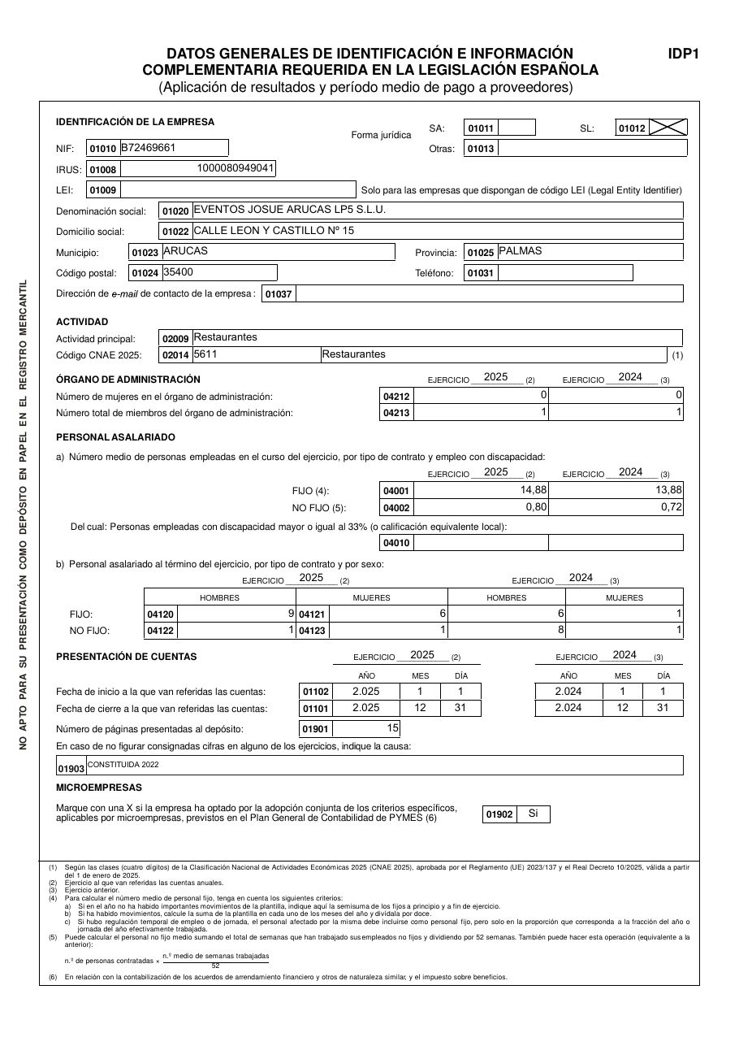
Página 1 del documento original
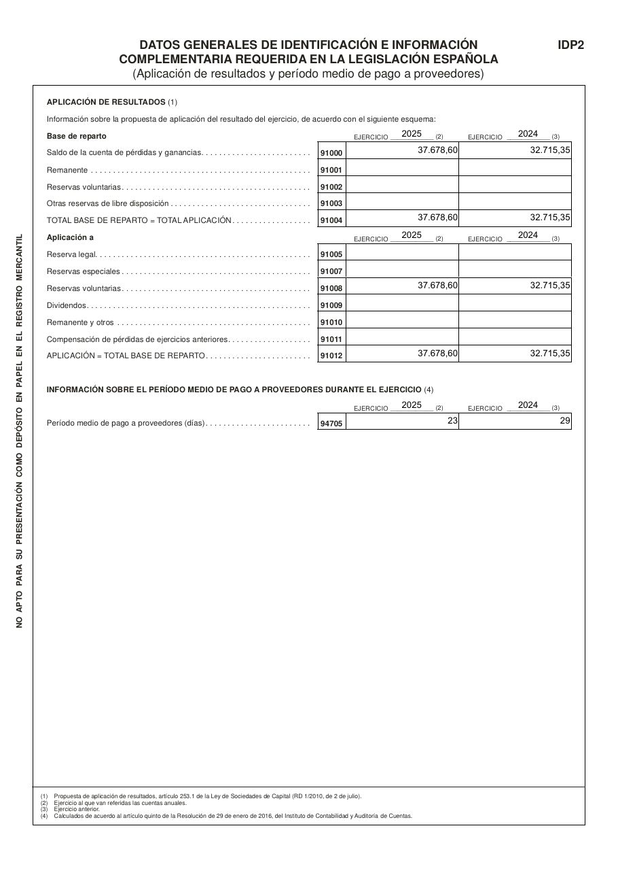
Página 2 del documento original
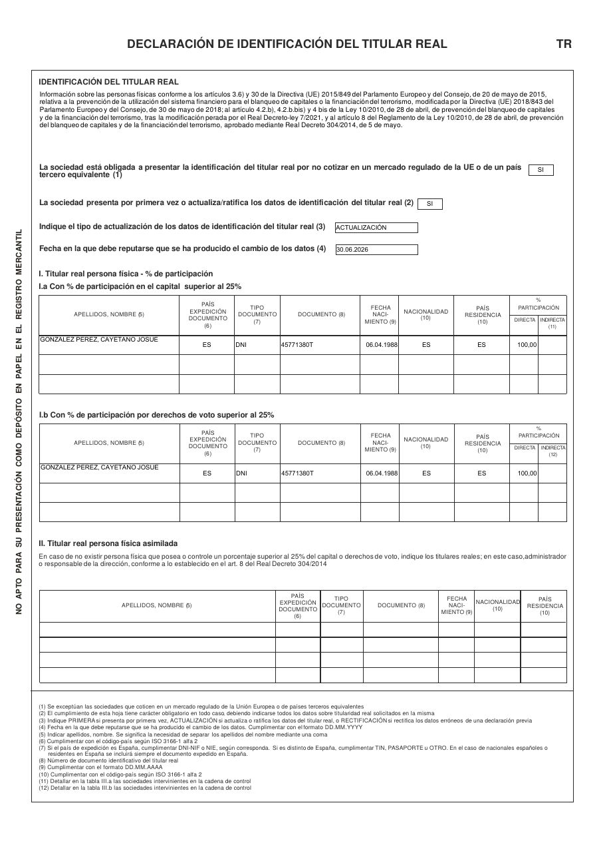
Página 3 del documento original
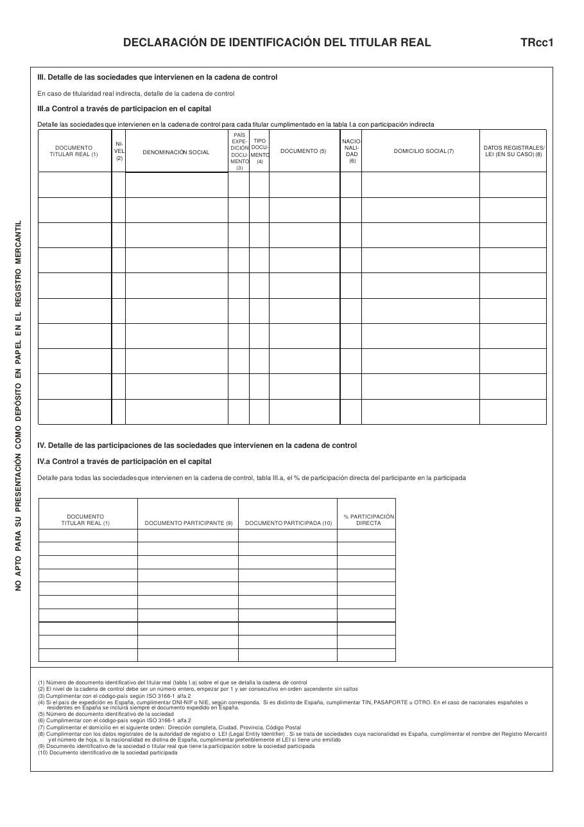
Página 4 del documento original
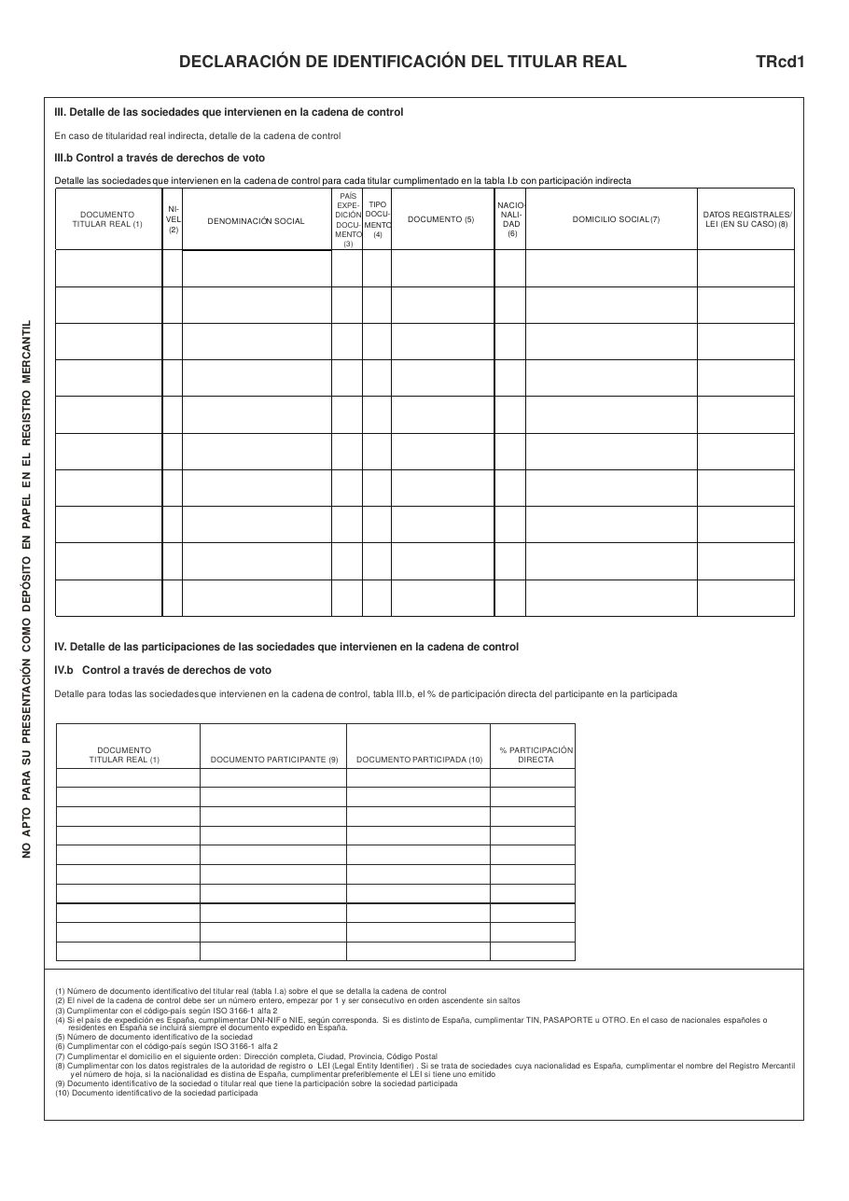
Página 5 del documento original
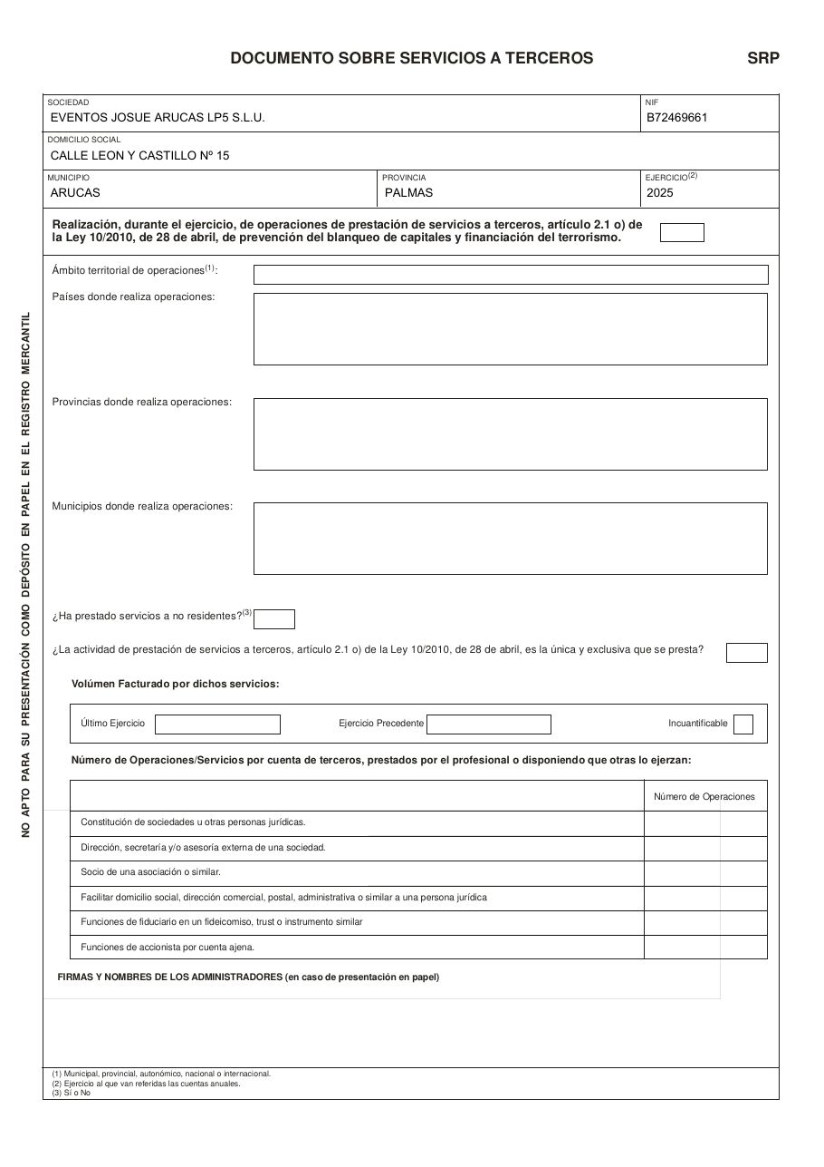
Página 6 del documento original
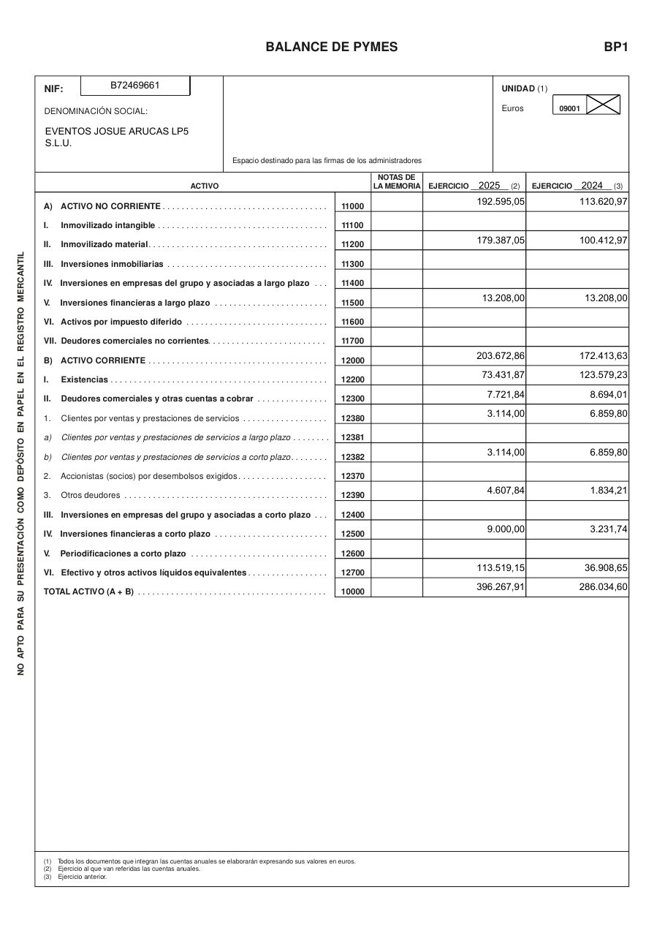
Página 7 del documento original
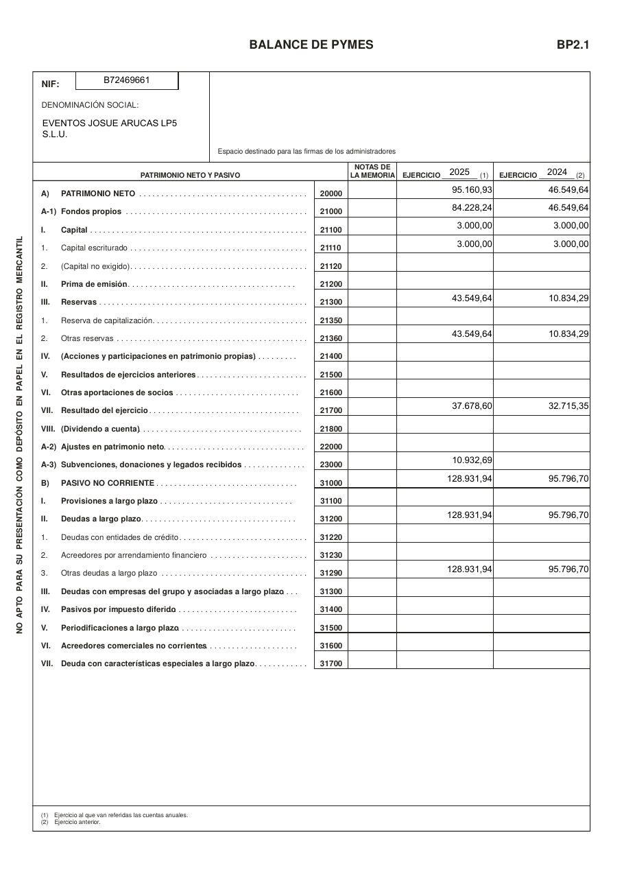
Página 8 del documento original
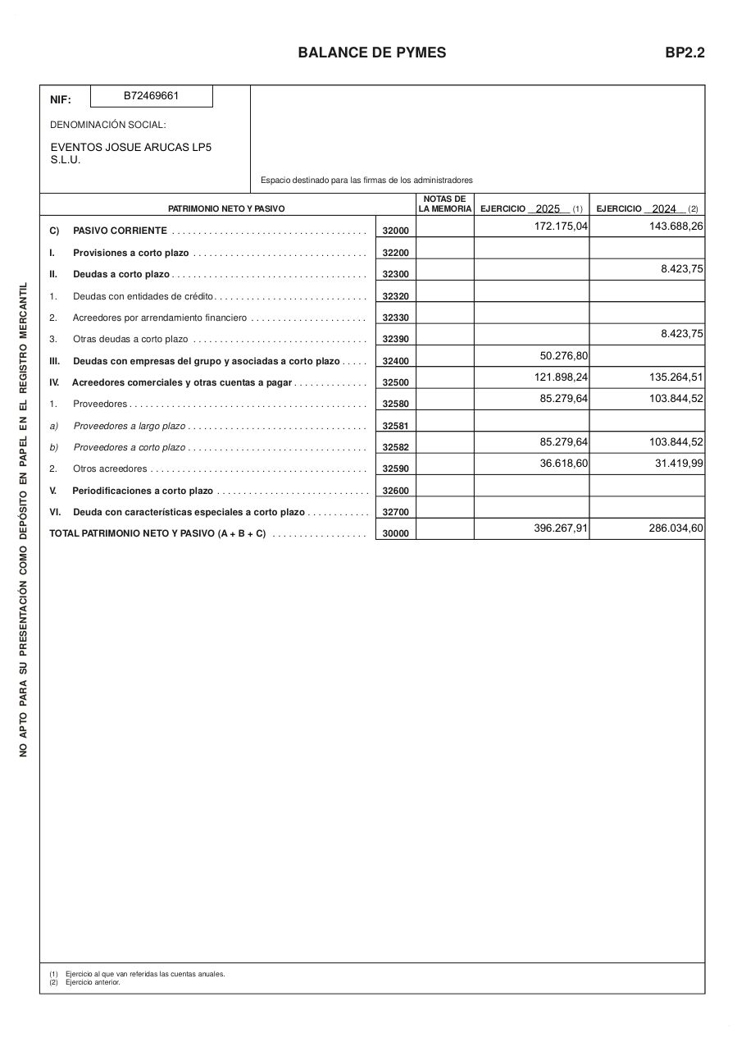
Página 9 del documento original
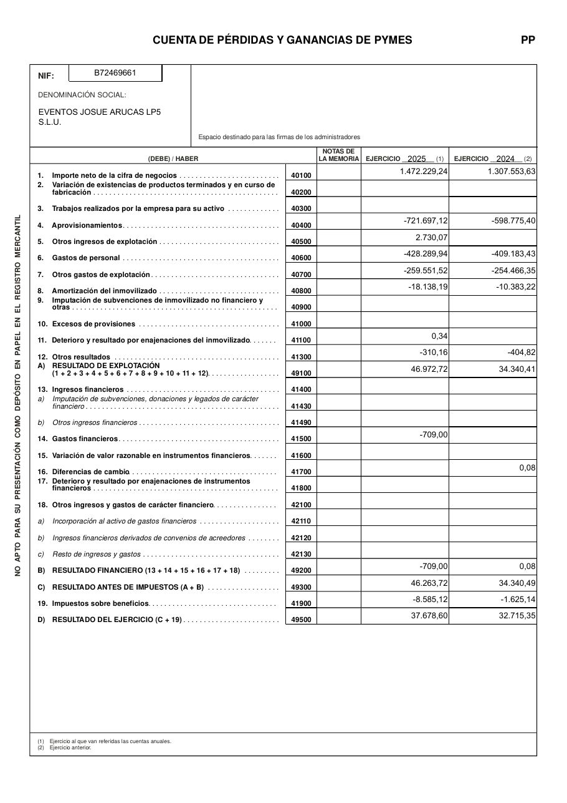
Página 10 del documento original
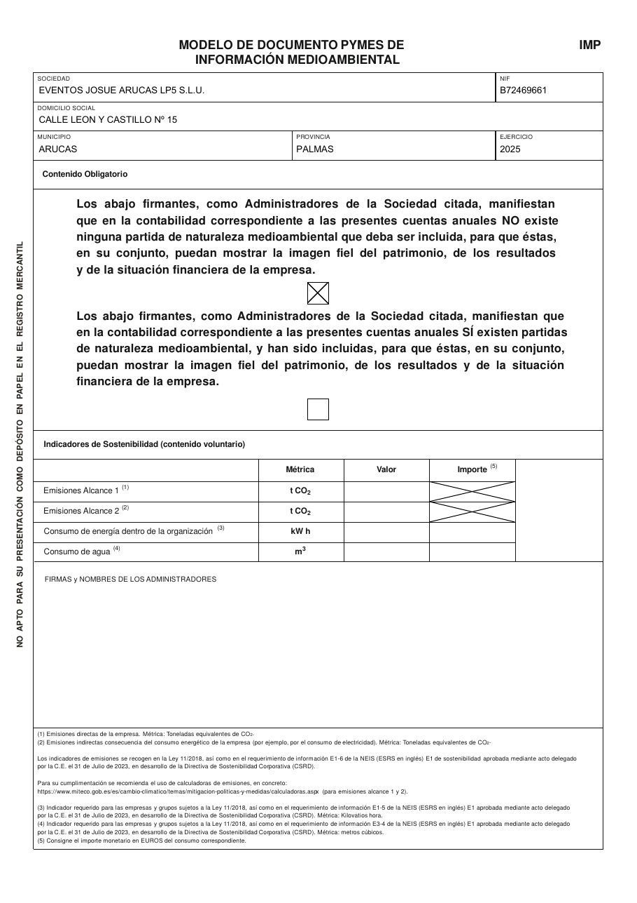
Página 11 del documento original
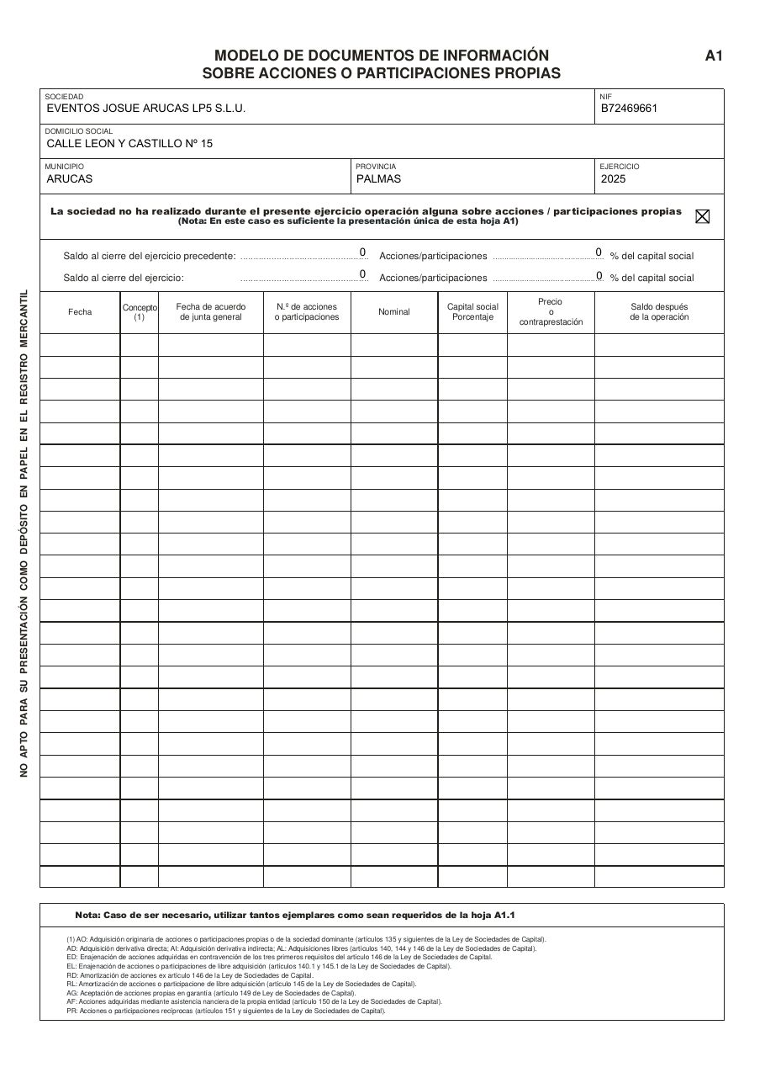
Página 12 del documento original
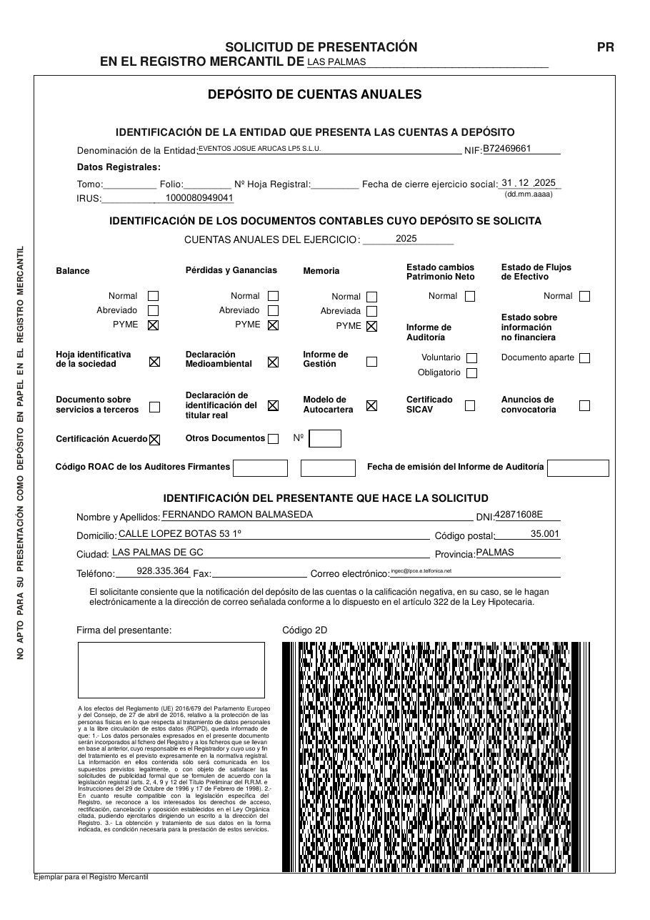
Página 13 del documento original
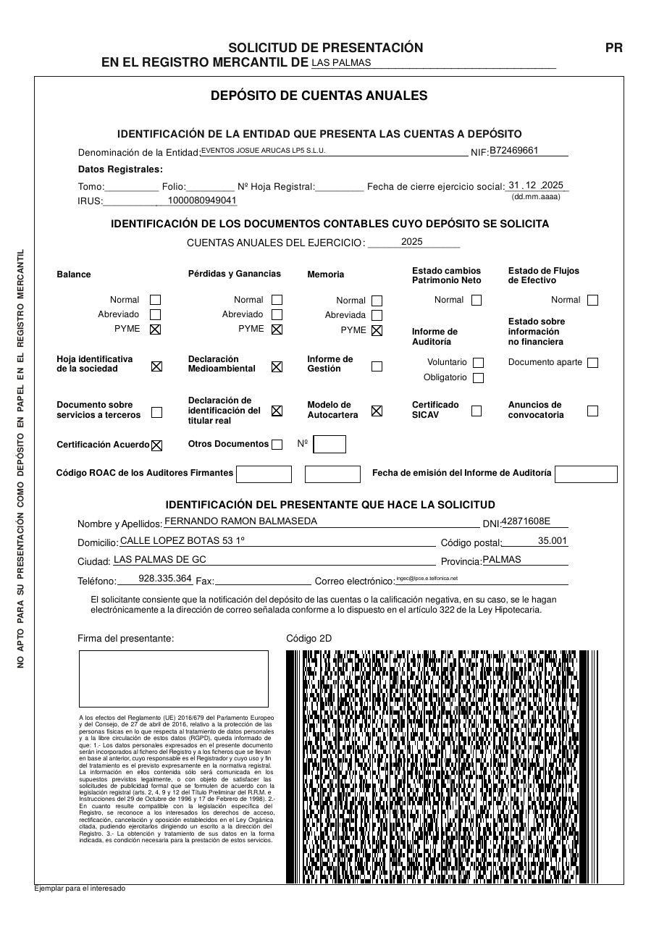
Página 14 del documento original
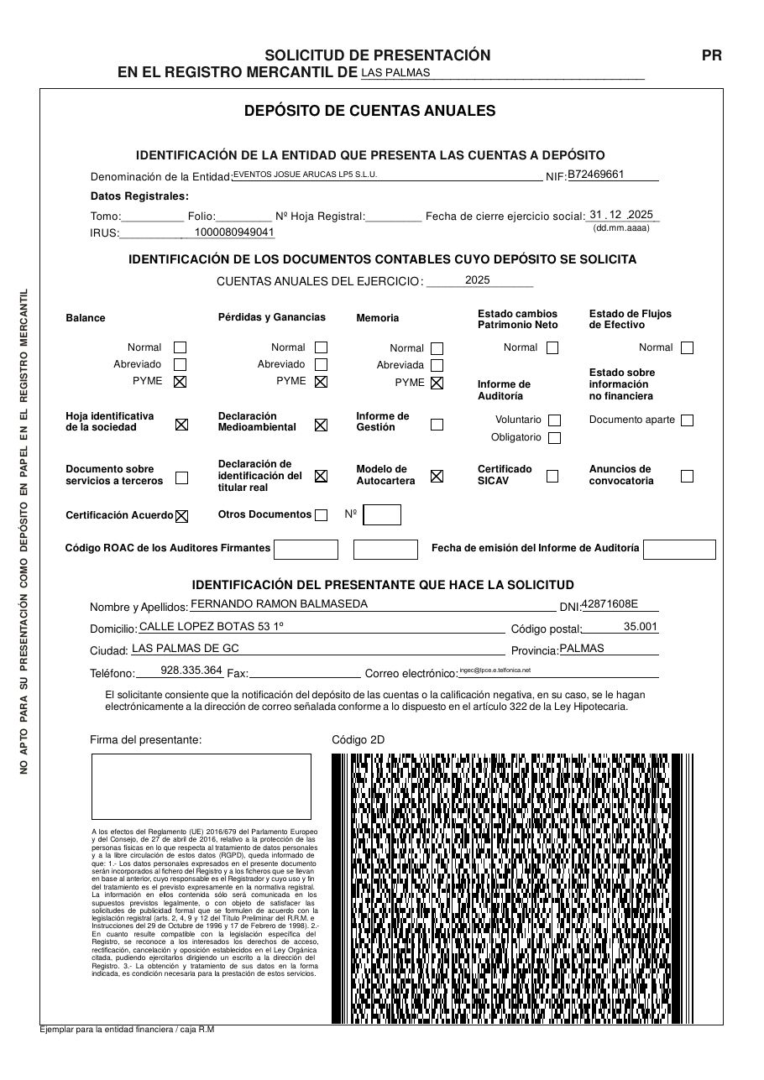
Página 15 del documento original
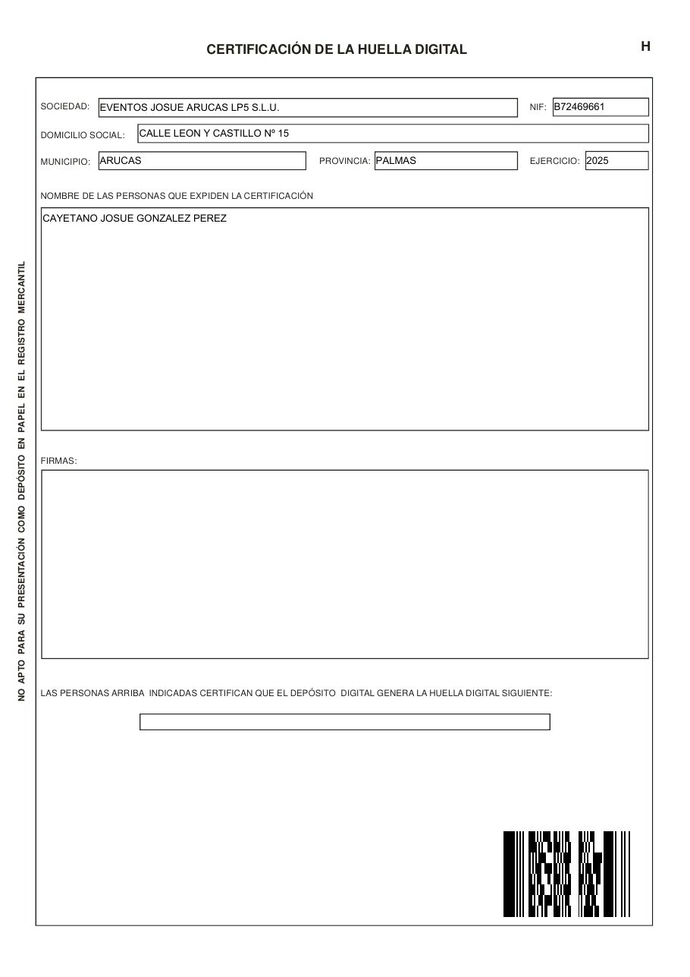
Página 16 del documento original

